Приложение 1

к Постановлению Совета Министров

Донецкой Народной Республики

от 15 июня 2017 г. № 7-4

ОБРАЗЦЫ ФОРМЕННОЙ ОДЕЖДЫ И ЗНАКОВ РАЗЛИЧИЯ
ДОЛЖНОСТНЫХ ЛИЦ ГОСУДАРСТВЕННОГО КОМИТЕТА ВОДНОГО И РЫБНОГО ХОЗЯЙСТВА ДОНЕЦКОЙ НАРОДНОЙ РЕСПУБЛИКИ, ВХОДЯЩИХ В СФЕРУ ЕГО УПРАВЛЕНИЯ ПРЕДПРИЯТИЙ, УЧРЕЖДЕНИЙ И ОРГАНИЗАЦИЙ

I. ОБЩИЕ ПОЛОЖЕНИЯ

1. Устанавливается следующая форма одежды должностных лиц Государственного комитета водного и рыбного хозяйства Донецкой Народной Республики:
1) выходная;
2) повседневная;
3) специальная (полевая).
Каждая из этих форм подразделяется на летнюю и зимнюю.

II. ПЕРЕЧЕНЬ ОБРАЗЦОВ ФОРМЕННОЙ ОДЕЖДЫ

2. Форменная одежда состоит из следующих комплектов:
2.1. Мужской комплект:
1) пальто зимнее мужское из ткани черного цвета (рис.1) с нарукавными знаками различия (рис.26), меховое кепи (рис.14) с эмблемой для головного убора (рис.17);
2) пальто зимнее мужское из ткани черного цвета (рис.2) с нарукавными знаками различия (рис.26), шапка-ушанка (рис.15) из меха с эмблемой для головного убора (рис.17);
3) плащ мужской из водоотталкивающей ткани черного цвета (рис.3) с нарукавными знаками различия (рис.26);
4) костюм выходной (пиджак, брюки) из ткани черного цвета (рис.4) с нарукавными знаками различия (рис.26).
5) костюм повседневный (куртка) из ткани темно-синего цвета (рис.5) с наплечными знаками различия (рис.27), брюки черного цвета;
6) рубашка из ткани белого цвета с длинными или короткими рукавами
7) рубашка из ткани бежевого цвета с длинными или короткими рукавами
8) костюм летний (пиджак белого цвета, брюки черного цвета) (рис.6) с нарукавными знаками различия (рис.26);
9) костюм летний (рубашка с короткими рукавами белого или бежевого цвета, брюки черного цвета) (рис.7) с наплечными знаками различия (рис.27);
10) свитер шерстяной темно-синего цвета (рис.8) с наплечными знаками различия (рис.27);
11) фуражка черного цвета (рис.11) с эмблемой для головного убора (рис.17):
12) фуражка с чехлом белого или бежевого цвета (рис.12) с эмблемой для головного убора (рис.17);
13) меховое кепи (рис.13);
14) шапка-ушанка из меха (рис.14);
15) кепка камуфлированной расцветки "серый камыш" (рис.15);
16) туфли черного цвета;
17) полуботинки кожаные черного и белого цвета;
18) сапоги (полусапоги) мужские зимние (на меху) черного цвета;
19) галстук черного цвета;
20) ремень для брюк кожаный (или из кожзаменителя) черного цвета;
21) перчатки черного цвета;
22) шарф черного или белого цвета.

2.2. Женский комплект:
1) пальто женское зимнее из ткани черного цвета (рис.22) с нарукавными знаками различия (рис.26), шапка-кубанка из меха с эмблемой для головного убора (рис.17);
2) плащ женский из водоотталкивающей ткани черного цвета (рис.23) с нарукавными знаками различия (рис.26);
3) костюм женский (жакет и юбка белого или черного цвета, блуза белого цвета) (рис.24) с нарукавными знаками различия (рис.26);
4) костюм женский летний (блуза белого цвета с короткими рукавами, юбка черного или белого цвета) (рис.25) с наплечными знаками различия (рис.26);
5) берет форменный черного, бежевого или белого цвета (рис.16);
6) туфли кожаные черного и белого цвета;
7) сапоги кожаные зимние (на меху) черные;
8) сапоги (полусапоги) кожаные демисезонные черного цвета;
9) галстук-бант черного цвета;
10) перчатки черного цвета;
11) шарф черного или белого цвета.

2.3. Комплект специальной (полевой) одежды:
1) костюм специальный (полевой) летний (куртка, брюки) из ткани камуфлированной расцветки "серый камыш" (рис.9) с наплечными знаками различия (рис.27);
2) костюм специальный (полевой) зимний (куртка, полукомбинезон) из ткани камуфлированной расцветки "серый камыш" (рис.10) с наплечными знаками различия (рис.27);
3) свитер шерстяной темно-синего цвета (рис.8) для костюма специального (полевого);
4) футболка темно-синего цвета с длинными или короткими рукавами стандартного образца для костюма специального (полевого);
5) шапка-ушанка из меха (рис.14);
6) кепи стандартного образца камуфлированной расцветки;
7) шапка вязаная черного цвета;
8) ботинки специальные летние с высокими берцами черного цвета;
9) ботинки специальные зимние с высокими берцами черного цвета;
10) рукавицы меховые;
11) перчатки морозостойкие.

III. ОПИСАНИЕ ФОРМЕННОЙ ОДЕЖДЫ ДЛЯ МУЖЧИН

3.1. Пальто зимнее мужское черного цвета - из драпа, двубортное, прямое, с втачными рукавами (рис.1-2).
Пальто зимнее двубортное, с отложным меховым воротником и лацканами, с тремя форменными пуговицами на каждой полочке. Спинка со швом посредине, заканчивающимся шлицей, по талии пришивается хлястик, состоящий из трех частей, средняя часть хлястика прикрепляется к боковым частям четырьмя малыми форменными пуговицами (по две с каждого конца). Рукава втачные с обшлагами. Пояс с пластмассовой пряжкой. На обоих рукавах, на расстоянии 80 мм от нижнего края – нарукавные знаки различия.
Пальто состоит из полочек, спинки, воротника, рукавов, хлястика, пристегивающейся подкладки на ватине и пристегивающегося мехового воротника.
Меховой воротник для 11-14 должностных категорий из натурального каракуля черного цвета, для остальных должностных категорий из цигейки черного цвета.
Полочки с лацканами, с боковыми прорезными карманами с клапанами и тремя большими форменными пуговицами. На левой полочке - три большие форменные отделочные пуговицы (рис.22).
Спинка со швом посередине, со встречной складкой от линии талии до низа, со шлицей внизу, двумя столбиками, входящими в боковые швы, и пристегивающимся хлястиком на уровне линии талии. Складка по линии талии и шлица вверху скреплены двойной строчкой. Хлястик пальто пристегивается двумя большими форменными пуговицами (рис.18).
Низ пальто отрезной (без подгибки). Подкладка черного цвета, на подкладке на левой полочке – внутренний карман с листочкой. Полочки и спинка до линии бедер – с утеплителем. Отлетная подкладка из шерстяной ткани с петлями для крепления к пальто зимнему.
Рукава втачные двухшовные. Воротник отложной. При зимней форме одежды к пальто может пристегиваться съемный меховой воротник.
Знаки различия (рис.26) из галуна золотого цвета нашиваются на внешних сторонах рукавов. Первый ряд галуна нашивается на расстоянии 8 см от нижнего края рукава.

3.2. Плащ мужской из водоотталкивающей ткани черного цвета - прямого силуэта со съемным поясом (рис.3). Состоит из полочек, спинки, воротника, рукавов, пояса, съемного утеплителя.
Плащ мужской прямого силуэта изготавливается из плащевой ткани черного цвета, на утепленной подкладке. Пояс с пластмассовой пряжкой. На обоих рукавах, на расстоянии 80 мм от нижнего края – нарукавные знаки различия.
Полочка с супатной застежкой на четыре пуговицы и с боковыми долевыми прорезными карманами с листочками. Спинка со швом посередине и шлицей внизу. Воротник отложной, с двойной отделочной строчкой по отлету воротника. Рукава втачные двухшовные, по низу рукава отделочная строчка.
В боковых швах плаща, на уровне талии, расположены шлевки для пояса. Пояс съемный с пряжкой.
Подкладка плаща черного цвета, на подкладке левой полочки –внутренний карман. Съемный утеплитель состоит из полочек и спинки, пристегивается на пуговицы.
Знаки различия (рис.26) из галуна золотого цвета нашиваются на внешних сторонах рукавов. Первый ряд галуна нашивается на расстоянии 8 см от низа рукава.

3.3. Костюм выходной (рис.4) состоит из двубортного пиджака и брюк, изготавливается из шерстяной или полушерстяной ткани черного цвета. Носится с белой рубашкой и черным галстуком.
Пиджак полуприлегающего силуэта, с отложным воротником и лацканами, смещенной бортовой застежкой на три большие форменные пуговицы (рис.18) и прорезные петли, с боковыми прорезными карманами с клапанами. Состоит из полочек, спинки, бочков, воротника и рукавов. Воротник, лацканы, борта, клапаны карманов, низ изделия - без отделочных строчек.
На левой полочке три большие форменные отделочные пуговицы, прикрепленные на прокол. На подкладке полочек - внутренние карманы с листочкой, расположенные в швах притачивания нижних отрезных частей подкладки. Над клапанами боковых карманов на полочках - по одной отделочной строчке на расстоянии 0,5 см от шва втачивания клапана.
На воротнике пиджака шитье канителью с 3%-ной позолотой в виде лавровой ветви: широкой - для 14 должностной категории, средней – для 11-13 должностных категорий (рис.21).
На расстоянии 0,3 см от края воротника проложен рант: для 14 должностной категории – двумя золочеными шнурами шириной 0,2 см, для 13 должностной категории – одним золоченым шнуром шириной 0,2 см (рис.21).
Спинка со швом посередине.
Рукава втачные, двухшовные, внизу рукава нашиваются две малые форменные пуговицы (рис.18).
Знаки различия (рис.26) из галуна золотого цвета нашиваются на внешних сторонах рукавов. Первый ряд галуна нашивается на расстоянии 8 см от низа рукава.
На левый рукав пиджака на расстоянии 100 мм от плечевого шва крепится нарукавный шеврон (рис.19). Способы крепления шеврона – пришивной или на термоклеевой основе.
Галстук черного цвета типа регат состоит из основной части в виде вытянутой трапеции, заканчивающейся острым углом, и постоянного узла с застежкой для крепления галстука под воротник рубашки.
Брюки навыпуск с притачным поясом, с боковыми карманами, отработанными в отрезной части передних частей половин брюк. Состоят из передних и задних половинок и пояса. Передние части половин брюк на подкладке. Правая задняя половинка – с прорезным карманом в рамку, застегивающимся на внутреннюю навесную петлю. Брюки с застежкой на металлический крючок и пуговицу с петлей на поясе и «молнию», расположенную на гульфике. На пояс нашиваются восемь шлевок для брючного ремня.

3.4. Костюм повседневный (рис.5) состоит из куртки темно-синего цвета с наплечными знаками различия (рис.27), нарукавного шеврона (рис.19), нарукавной нашивки (рис.20), нагрудной нашивки (рис.29) и брюк черного цвета, изготавливается из шерстяной и полушерстяной ткани.
На куртке носятся съемные погоны.
Куртка с центральной бортовой застежкой состоит из полочек, спинки, воротника, рукавов и пояса.
Полочки с застежкой на «молнию», с кокетками, верхними накладными карманами с двумя вертикальными складками и клапанами, застегивающимися на малые форменные пуговицы (рис.18), и боковыми долевыми прорезными карманами, застегивающимися на молнию.
Спинка с кокеткой. Полочки и спинка на подкладке черного цвета.
Воротник отложной.
Рукава втачные с манжетами, застегивающимися на две малые форменные пуговицы (рис.18). В области плечевых швов – шлевки и петли для крепления погон.
На левый рукав куртки на расстоянии 100 мм от плечевого шва крепиться нарукавный шеврон (рис.19), а на расстоянии 30 мм от плечевого шва крепиться нарукавная нашивка (рис.20).
На левой стороне куртки над клапаном кармана крепиться нагрудная нашивка (рис.29).
Способы крепления шеврона и нашивок – пришивной, на термоклеевой основе или на текстильной застёжке, действующей по принципу «репейника» – велкро (липучка).
В области боковых швов пояс стянут эластичными лентами.
Галстук черного цвета типа регат состоит из основной части в виде вытянутой трапеции, заканчивающейся острым углом, и постоянного узла с застежкой для крепления галстука под воротник рубашки.

3.5. Костюм летний (рис.6) состоит из двубортного пиджака белого цвета и брюк черного цвета, изготавливается из традиционных летних тканей из натурального волокна – хлопчатобумажные ткани с добавлением синтетических материалов. Носится с белой рубашкой, черным галстуком и туфлями черного цвета.
Покрой костюма летнего и размещение знаков различия на нем соответствуют костюму выходному (п.3.3, рис.4).

3.6. Костюм летний (рис.7) состоит из рубашки с короткими рукавами белого или бежевого цвета с наплечными знаками различия (рис.27), нарукавного шеврона (рис.19), нагрудной нашивки (рис.29) и брюк черного цвета. Костюм носится с туфлями черного цвета.
На левый рукав рубашки на расстоянии 100 мм от плечевого шва нашивается нарукавный шеврон (рис.19).
На левой стороне рубашки над клапаном кармана крепиться нагрудная нашивка (рис.29).
Способы крепления шеврона и нашивки – пришивной или на термоклеевой основе.
В области плечевых швов рубашки - шлевки и петли для крепления наплечных знаков различия. По линии плечевых швов рубашки располагаются наплечные знаки различия (рис.27).

3.7. Свитер шерстяной (рис.8) с наплечными знаками различия (рис.27) прямой формы, темно-синего цвета, чистошерстяной, трикотажный, машинной вязки, втачными рукавами.
Горловина свитера с треугольным вырезом. На плечах и локтях – укрепляющие накладки из синтетической ткани темно-синего цвета.
Манжеты рукавов, воротник и низ свитера связаны в виде широкой резинки.
По линии плечевых швов свитера располагаются наплечные знаки различия (рис.27).
Способы наплечных знаков различия – пришивной или на велкро (липучку).

3.8. Фуражка черного цвета (рис.11) с эмблемой для головного убора (рис.17) состоит из донышка овальной формы, четырех одинаковых по размеру четвертинок дугообразной формы, прямого цельного околыша, черного лакированного козырька и плетеного двойного золоченого шнура с двумя двойными тренчиками для 6-14 должностных категорий, который прикрепляется к околышу фуражки двумя малыми форменными пуговицами (рис.18). На фуражках 1-5 должностных категорий и рядового состава используется раздвижной подбородный ремешок из лакированного кожзаменителя с двумя шлевками, прикрепленного двумя малыми форменными пуговицами к околышу.
Фуражка имеет три канта из черного сукна: один втачан в шов, соединяющий донышко с четвертинками, второй втачан в шов, соединяющий четвертинки с околышем, третий вытачной (фальшивый) кант проходит на расстоянии 0,5 см от нижнего края околыша для поддержания репсовой шелковой ленты, надетой на околыш фуражки.
Внутри фуражки подшита подкладка и вшит на внутреннюю часть околыша налобник из гранитоля.
На донышке подкладки нашивается потничек ромбообразной формы из такого же гранитоля, что и налобник.
Под налобник, над краем козырька, вложена полоска из картона размером 21x1,5 см.
Для придания и сохранения формы фуражки передние четвертинки делаются на жестких стойках, слегка наклоненных вперед.
Внутрь фуражки, выше канта донышка, вкладывается металлический каркас шириной 0,4-0,5 см, длиной, равной внутреннему периметру донышка.
Расстояние от перегиба донышка до канта после вставки каркаса равно 0,9 - 1 см.
Ширина кантов по краю донышка фуражки равна 0,2-0,3 см.
По краю козырька фуражки располагаются: для 14 должностной категории две широкие лавровые ветви и двойной шнур, вышитый по контуру козырька канителью с 3%-ной позолотой; для 13 должностной категории две средние лавровые ветви и одинарный шнур; для 11-12 должностных категорий две средние лавровые ветви. Между листьями нашиваются канителью стеклярусные блестки золотистого цвета. Расстояние между торцевыми листьями веток 8 мм.
Спереди к околышу фуражки прикрепляется эмблема, соответствующая должностной категории (рис.17).

3.9. Фуражка с чехлом белого или бежевого цвета (рис.12) с эмблемой для головного убора (рис.17) состоит из околыша с пришитой к нему подкладкой и двух чехлов, один из которых надет на подкладку нижним краем вплотную к верхнему канту околыша, а другой (запасной) – из козырька, ремешка подбородного или плетеного шнура и двух малых форменных пуговиц (рис.18) и двух каркасов.
Чехлы и подкладка фуражки состоят из донышка овальной формы и четырех (одинаковой величины) четвертинок дугообразной формы. Задний шов четвертинок должен точно совпадать со швом околыша, образуя собой прямой сплошной шов, а середина длины донышка должна совпадать с передним и задним швом четвертинок.
В донышко чехла, надеваемого на фуражку, с внутренней стороны по верху шва канта вкладывается каркас.
Внутрь подкладки по шву притачки четвертинок к донышку вкладывается второй каркас.
Фуражка имеет три канта: один в донышке чехла и два на околыше, один из которых вверху околыша втачной, второй вытачной (фальшивый) для поддержания ленты, надетой на околыш.
На донышке подкладки нашивается потничек ромбообразной формы из гранитоля.
Шитье на козырьке – такое же, как на фуражке черной, описанной в п.3.11.
Спереди к околышу фуражки прикрепляется эмблема, соответствующая должностной категории (рис.17).

3.10. Меховое кепи для 11-14 должностных категорий (рис.13) состоит из верха, козырька, подбородочного ремешка и назатыльника с наушниками. Назатыльник с наушниками – из натурального каракуля черного цвета. Козырек – из лакированной кожи черного цвета. Внутри головного убора – подкладка черного цвета с утеплителем.
По краю козырька мехового кепи располагаются: для 14 должностной категории две широкие лавровые ветви и двойной шнур, вышитый по контуру козырька канителью с 3%-ной позолотой; для 13 должностной категории две средние лавровые ветви и одинарный шнур; для 11-12 должностной категории две средние лавровые ветви. Между листьями нашиваются канителью стеклярусные блестки золотистого цвета. Расстояние между торцевыми листьями веток 8 мм.
Спереди на меховое кепи прикрепляется эмблема, соответствующая должностной категории (рис.17).

3.11. Шапка-ушанка из меха (рис.14) состоит из верха, налобника и назатыльника с наушниками. Налобник и назатыльник с наушниками - из цигейки черного цвета. Верх, подкладка налобника и назатыльника с наушниками - из кожи черного цвета. К концам наушников пришита тесьма для их завязывания. Внутри шапки-ушанки подкладка черного цвета с утеплителем.
Спереди на шапку-ушанку прикрепляется эмблема, соответствующая должностной категории (рис.17).

3.12. Берет форменный (рис.16), чистошерстяной, черного, бежевого или белого цвета, без швов, имеет круглую мягкую форму.
Спереди на берет прикрепляется эмблема, соответствующая должностной категории (рис.17).
Берет черного цвета является головным убором для мужчин 1-5 должностных категорий и рядового состава при ношении свитера.
IV. ОПИСАНИЕ ФОРМЕННОЙ ОДЕЖДЫ ДЛЯ ЖЕНЩИН

4.1. Пальто женское зимнее (рис.22) с нарукавными знаками различия (рис.26), шапка-кубанка из меха с эмблемой для головного убора (рис.17).
Пальто зимнее однобортное, из драпа черного цвета с центральной бортовой застежкой состоит из полочек, спинки, бочков, рукавов и пристегивающегося мехового воротника.
Меховой воротник для 11-14 должностных категорий из натурального каракуля черного цвета и из цигейки черного цвета – для остальных должностных категорий и рядового состава.
Полочки с застежкой на пять больших форменных пуговиц золотистого цвета (рис.18), с рельефными швами от проймы до низа, в которых расположены внутренние боковые карманы.
Спинка со шлицей внизу. На спинке, на уровне талии - пояс, втачанный в боковые швы.
Воротник отложной. К пальто может пристегиваться съемный меховой воротник.
Рукава втачные двухшовные. Подкладка черного цвета до низа с утеплителем.
Знаки различия (рис.26) из галуна золотого цвета нашиваются на внешних сторонах рукавов. Первый ряд галуна нашивается на расстоянии 8 см от низа рукава.
Шапка-кубанка для 11-14 должностных категорий из натурального каракуля черного цвета и шапки-ушанки из цигейки черного цвета (рис.14) – для остальных должностных категорий и рядового состава.

4.2. Плащ женский из водоотталкивающей ткани черного цвета (рис.23) с центральной бортовой застежкой состоит из полочек, спинки, воротника, рукавов, пояса и съемного утеплителя.
Полочки с застежкой на четыре пуговицы черного цвета с планками, отлетными кокетками и боковыми долевыми прорезными карманами с листочками.
Спинка с отлетной кокеткой, со шлицей внизу.
Воротник отложной. К плащу может пристегиваться съемный воротник из водоотталкивающей ткани.
Рукава втачные.
В боковых швах плаща, на уровне талии расположены шлевки для пояса. Пояс съемный с пряжкой. Подкладка плаща – черного цвета. На правом подборте – долевой внутренний карман.
Съемный утеплитель состоит из полочек и спинки. Съемный утеплитель пристегивается на пуговицы.
Знаки различия (рис.26) из галуна золотого цвета нашиваются на внешних сторонах рукавов. Первый ряд галуна нашивается на расстоянии 8 см от низа рукава.

4.3. Костюм женский: жакет, блуза, юбка (рис.24).
Жакет однобортный, шерстяной, юбка черного цвета, жакет черного или белого цвета с центральной бортовой застежкой состоит из полочек, спинки, бочков, воротника и рукавов. Подкладка жакета черного или белого цвета. Полочки с застежкой на три большие форменные пуговицы (рис.18), с лацканами и боковыми прорезными карманами с клапанами. Воротник отрезной, отложной с лацканами.
На воротнике жакета шитье канителью с 3%-ной позолотой в виде лавровой ветви: широкой – для 14 должностной категории, средней – для 11-13 должностных категорий (рис.21).
На расстоянии 0,3 см от края воротника проложен рант: для 14 должностной категории – двумя золочеными шнурами шириной 0,2 см, для 12-13 должностной категории – одним золоченым шнуром шириной 0,2 см (рис.21).
Рукава втачные, двухшовные, внизу рукава нашиваются две малые форменные пуговицы (рис.18).
Знаки различия (рис.26) из галуна золотого цвета нашиваются на внешних сторонах рукавов. Первый ряд галуна нашивается на расстоянии 8 см от низа рукава.
На левый рукав жакета на расстоянии 100 мм от плечевого шва крепиться нарукавный шеврон (рис.19). Способы крепления шеврона – пришивной или на термоклеевой основе.
Блуза состоит из полочек, спинки, воротника и рукавов. Полочки с застежкой на пуговицы, с кокетками и верхними накладными карманами, с двумя вертикальными складками и клапанами, застегивающимися на пуговицы. Спинка с кокеткой. Воротник отложной. Рукава втачные, длинные или короткие с планками.
С костюмом носится галстук-бант черного цвета, состоящий из банта в виде наложенных друг на друга полосок, расходящихся вниз под углом 45 градусов, и застежки для пристегивания галстука-банта под воротником блузы.
Юбка шерстяная, черного цвета, прямого покроя, застегивающаяся на петлю и пуговицу. Состоит из переднего и заднего полотнищ и притачного пояса. Переднее полотнище юбки с двумя вытачками. Заднее полотнище юбки состоит из двух частей, со шлицей в среднем шве и четырьмя вытачками – по две на каждой половинке. В верхней части среднего шва – застежка на «молнию». На поясе расположены четыре шлевки, по две на передних и задних полотнищах у вытачек со стороны боковых швов.

4.4. Костюм женский летний: блуза белого цвета с короткими рукавами, юбка черного или белого цвета (рис.25), изготавливается из традиционных летних тканей из натурального волокна: хлопчатобумажные ткани с добавлением синтетических материалов.
Блуза с короткими рукавами состоит из полочек, спинки, воротника и рукавов.
Полочки с застежкой на пуговицы, с кокетками и верхними накладными карманами, с двумя вертикальными складками и клапанами, застегивающимися на пуговицы. Спинка с кокеткой. Воротник отложной. Рукава втачные. Длинные или короткие с планками. В области плечевых швов – шлеевки и петли для крепления наплечных знаков различия (рис.27). Пуговицы пластмассовые в цвет ткани блузки, для застегивания карманов диаметром 14 мм, остальные диаметром 11 мм с двумя отверстиями.
На левый рукав блузы на расстоянии 100 мм от плечевого шва крепиться нарукавный шеврон (рис.19).
На левой стороне блузы над клапаном кармана крепиться нагрудная нашивка (рис.29).
Способы крепления шеврона и нашивки – пришивной или на термоклеевой основе.
Юбка прямого покроя, застегивающаяся на петлю и пуговицу. Состоит из переднего и заднего полотнищ и притачного пояса. Переднее полотнище юбки с двумя вытачками. Заднее полотнище юбки состоит из двух частей, со шлицей в среднем шве и четырьмя вытачками - по две на каждой половинке. В верхней части среднего шва – застежка на «молнию». На поясе расположены четыре шлевки, по две на передних и задних полотнищах у вытачек со стороны боковых швов.

4.5. Берет черного, бежевого или белого цвета (рис.16) с эмблемой для головного убора (рис.17) является головным убором для женщин в летнее время независимо от должностной категории.

V. ОПИСАНИЕ КОМПЛЕКТА СПЕЦИАЛЬНОЙ (ПОЛЕВОЙ) ОДЕЖДЫ

5.1. Костюм специальный (полевой) летний: куртка, брюки (рис.9) с наплечными знаками различия (рис.27), нарукавным шевроном (рис.19), нарукавной нашивкой (рис.20), нагрудной нашивкой (рис.29). Изготавливается из ткани камуфлированной расцветки «серый камыш».
На левый рукав куртки на расстоянии 100 мм от плечевого шва крепиться нарукавный шеврон (рис.19), а на расстоянии 30 мм от плечевого шва крепиться нарукавная нашивка (рис.20).
На левой стороне куртки над клапаном кармана крепиться нагрудная нашивка (рис.29).
Способы крепления шеврона и нашивок – пришивной, на термоклеевой основе или на велкро (липучку).
Куртка свободного покроя.
На спине нашивка из черного сукна размером 300 x 80 мм, по периметру - желтая окантовка шириной 3 мм, в центре надпись желтого цвета «РЫБООХРАНА», высота букв 50 мм (рис.9). Способы крепления нашивки – пришивной или на велкро (липучку).
Пояс куртки регулируется с помощью боковых утяжек.
Полочки вверху с двумя накладными карманами с клапанами, застегивающимися на две петли и две малые форменные пуговицы (рис.18).
На левом кармане размещается нагрудный жетон «Государственная инспекция рыбоохраны» (рис.28).
Брюки свободного покроя. Завышенный пояс регулируется с помощью боковых резинок. На поясе нашиваются 8 шлевок под широкий поясной ремень. Низ брюк с манжетами на резинках.
Два боковых кармана, два набедренных. Правая задняя половинка брюк с карманом в рамку, застегивающимся на пластмассовую пуговицу черного или серого цвета.
С костюмом носится кепи стандартного образца камуфлированной расцветки «серый камыш» (рис.15) с эмблемой для головного убора (рис.17).

5.2. Костюм специальный (полевой) зимний: куртка, полукомбинезон (рис.10) с наплечными знаками различия (рис.27), нарукавным шевроном (рис.19), нарукавной нашивкой (рис.20), нагрудной нашивкой (рис.29).
Куртка зимняя изготавливается из водоотталкивающей ткани камуфлированной расцветки "серый камыш", на подкладке, прямого силуэта с застежкой на кнопки. Рукав втачной. Воротник отложной меховой. Нагрудные и боковые карманы накладные с клапаном на кнопках.
На куртке носятся съемные погоны.
На левый рукав куртки на расстоянии 100 мм от плечевого шва крепиться нарукавный шеврон (рис.19), а на расстоянии 30 мм от плечевого шва крепиться нарукавная нашивка (рис.20).
На левой стороне куртки над клапаном кармана крепиться нагрудная нашивка (рис.29).
Способы крепления шеврона и нашивок – пришивной, на термоклеевой основе или на велкро (липучку).
Полиэфирная подкладка куртки простегивается двумя слоями синтепона или утеплителем – мех.
На спине нашивка из черного сукна размером 300x80 мм, по периметру – желтая окантовка шириной 3 мм, в центре надпись желтого цвета «РЫБООХРАНА», высота букв 50 мм (рис.9). Способы крепления нашивки – пришивной или на велкро (липучку).
Ветрозащитный клапан, прикрывающий фронтальную «молнию», трикотажные манжеты внутри рукавов, шнур для утяжки пояса и низа куртки.
Два нагрудных кармана, два внизу куртки и один внутренний.
На левом нагрудном кармане куртки размещается нагрудный жетон «Государственная инспекция рыбоохраны» (рис.28).
Полукомбинезон утеплен одним слоем синтепона. Фронтальная «молния» с двумя замками для расстегивания как сверху, так и снизу. Полностью расстегивающиеся боковые «молнии». Дополнительная фиксация «молний» от самопроизвольного расстегивания.
Шлевки под широкий ремень. Регулировка пояса с помощью резинок.
Усиливающие накладки на коленях. Два боковых кармана.
С костюмом носится шапка-ушанка из меха (рис.14) с эмблемой для головного убора (рис.17).

VI. ОПИСАНИЕ ЭМБЛЕМ ДЛЯ ГОЛОВНЫХ УБОРОВ

6.1. Эмблемы для головных уборов (рис.17). Эмблема на головном уборе 11-14 должностных категорий представляет собой рисунок с изображением якоря в обрамлении венка из 10 коротких лавровых листьев (по 5 симметричных листьев с двух сторон) и из 4 длинных лавровых листьев (по 2 симметричных листа с двух сторон).
Эмблема 1-10 должностных категорий и рядового состава (рис.17) представляет собой рисунок якоря в обрамлении венка из 10 коротких лавровых листьев (по 5 симметричных листа с двух сторон).
По центру листьев проложены крученые жилки из мишуры.
Эмблема крепится к головному убору двумя длинными отштампованными штифтами, которые загибаются внутрь.
Эмблемы для головных уборов могут вышиваться на черном сукне канителью 3%-ной позолоты.

VII. ОПИСАНИЕ ПУГОВИЦ ДЛЯ ФОРМЕННОЙ ОДЕЖДЫ

7.1. На форменную одежду нашиваются металлические пуговицы золотистого цвета с изображением якоря (рис.18). Пуговицы устанавливаются двух размеров: 22 и 14 мм.
Допускается использование пуговиц с морской символикой, а для 11-14 должностных категорий – пуговиц с изображением двуглавого орла.

VIII. ОПИСАНИЕ ЗНАКОВ РАЗЛИЧИЯ ДОЛЖНОСТНЫХ ЛИЦ

8.1. Знаки различия подразделяются на:
а) нарукавные знаки;
б) наплечные знаки;
в) нагрудная нашивка.

8.2. В соответствии с замещаемой должностью установлены следующие знаки различия:
14 должностная категория – 1 широкий и 3 средних галуна;
13 должностная категория – 1 широкий и 3 средних галуна;
12 должностная категория – 1 широкий и 2 средних галуна;
11 должностная категория – 1 широкий и 1 средний галун;
10 должностная категория – 1 широкий галун;
9 должностная категория – 4 средних галуна;
8 должностная категория – 3 средних галуна;
7 должностная категория – 2 средних и 1 узкий галун;
6 должностная категория – 2 средних галуна;
5 должностная категория – 1 средний галун;
4 должностная категория – 4 узких галуна;
3 должностная категория – 3 узких галуна;
2 должностная категория – 2 узких галуна;
1 должностная категория – 1 узкий галун.

IX. ОПИСАНИЕ ОБРАЗЦОВ ЗНАКОВ РАЗЛИЧИЯ

9.1. Знаки различия представляют собой:
а) нарукавные знаки (рис.26):
Нарукавные знаки различия состоят из галуна золотого цвета.
Ширина галуна: широкого – 3 см, среднего – 1,3 см и узкого – 0,6 см. Просвет между галунами 0,3 см.
Верхний галун образует петлю в виде ромба размером по горизонтали для среднего галуна – 5,5 см, для узкого – 5 см.
Над петлей в виде ромба размещаются: 14 должностной категории - двуглавый орел с эмблемой органов рыбоохраны высотой 4,5 мм, шириной 4,2 мм в обрамлении двух лавровых ветвей высотой 5 см, шириной 5,5 см, а для 13 должностной категории – двуглавый орел с эмблемой органов рыбоохраны высотой 4,5 мм, шириной 4,2 мм.
Лица, относящиеся к рядовому составу, нарукавных знаков различия не имеют.

б) наплечные знаки (рис.27):
Наплечные знаки различия представляют собой съемную колодку из шерстяной ткани черного цвета, на которую нашиваются знаки различия из галуна золотого цвета по должностным категориям.
Наплечные знаки различия располагаются на плечах при ношении форменной куртки, свитера, рубашек и женских форменных блуз. Допускается ношение наплечного знака с полем белого цвета на рубашке (блузе) белого цвета.
Размеры наплечного знака: длина 14 см, ширина 5 см. Наплечные знаки различия изготавливаются съемными и крепятся малой форменной пуговицей или на велкро (липучку).
Ширина галуна: широкого – 3 см, среднего – 1,3 см и узкого – 0,6 см. Просвет между галунами 0,3 см.
Верхний галун образует петлю в виде ромба размером по горизонтали: для среднего галуна 4,5 см, для узкого – 4 см.
На наплечных знаках различия для 14 должностной категории размещается двуглавый орел с эмблемой органов рыбоохраны высотой 4,5 мм, шириной 4,2 мм.
Наплечные знаки различия рядового состава нашивок из галуна не имеют.

в) нагрудная нашивка (рис.29):
Нагрудная нашивка представляет собой четырехугольник с параллельными боковыми сторонами, на которой размещены надписи принадлежности к организациям или подразделениям органов рыбоохраны. Размеры нагрудной нашивки: длина 10 см, ширина 2,5 см.
Нагрудная нашивка изготавливается на полушерстяной ткани или другом плотном материале (сукно, фильц или драп) черного или белого цвета методом машинной вышивки и окантовкой золотистого цвета шириной 1,5 мм по периметру с надписями в центре с высотой букв – 10 мм. На ткани черного цвета надписи выполняются методом машинной вышивки нитью синего цвета, на ткани белого цвета надписи выполняются методом варки поливинилхлоридной пленки токами высокой частоты (цвет пленки желтый) или изготавливается методом машинной вышивки шелковой нитью золотистого цвета.

X. ОПИСАНИЕ НАГРУДНОГО ЖЕТОНА

10.1. Нагрудный жетон «Государственная инспекция рыбоохраны» (рис.28) имеет форму древнерусского щита, зауженного книзу, со срезанными верхними углами.
Жетон выполнен из металла серебристого цвета. Рисунок жетона разделен на две части горизонтально импровизированными волнами. Фон верхней части жетона светло-синий, нижней – темно-синий. В центре верхней части в прямоугольнике размещается порядковый номер. Вокруг номера сверху в овале надпись «ГОСУДАРСТВЕННАЯ», под номером надпись «ИНСПЕКЦИЯ РЫБООХРАНЫ» в две строчки буквами белого цвета. В нижней части жетона справа изображен флаг Донецкой Народной Республики, слева по диагонали – рыба осетр белого цвета головой вниз. Лицевая сторона покрыта эмалью. Размер жетона 60x45 мм.
Способ крепления жетона – безопасная булавка.

XI. ОПИСАНИЕ НАРУКАВНОГО ШЕВРОНА

11.1. Нарукавный шеврон (рис.19) размером 110 x85 мм, изготавливается на полушерстяной ткани или другом плотном материале (сукно, фильц или драп) черного или белого цвета с окантовкой золотистого цвета шириной 1,5 мм по периметру.
В центре нарукавного шеврона расположен рисунок: двуглавый орел с эмблемой органов рыбоохраны; по овалу вокруг рисунка слева направо надпись: «ГОСУДАРСТВЕННАЯ РЫБООХРАНА» с высотой букв 6 мм, сверху от рисунка, разделенный горизонтальной полосой, аббревиатура Донецкой Народной Республики: «ДНР», с высотой букв 12 мм. Окантовка выполнена нитью золотистого цвета.
На ткани черного цвета надписи выполняются методом машинной вышивки нитью синего цвета, на ткани белого цвета надписи выполняются методом варки поливинилхлоридной пленки токами высокой частоты (цвет пленки желтый) или изготавливается методом машинной вышивки шелковой нитью золотистого цвета.

XII. ОПИСАНИЕ НАРУКАВНОЙ НАШИВКИ

12.1. Нарукавная нашивка (рис. 20) представляет собой тканевую накладку полукруглой формы с горизонтальной стороной у основания, размером 80x40 мм, на которой сверху в овале размещена надпись «ИНСПЕКТОР», в центре изображен рисунок: двуглавый орел с эмблемой органов рыбоохраны.
Нарукавная нашивка изготавливается на полушерстяной ткани или другом плотном материале (сукно, фильц или драп) черного цвета методом машинной вышивки и окантовкой золотистого цвета шириной 1,5 мм по периметру с надписями синего цвета. Высота букв – 6 мм.
ФОРМЕННАЯ ОДЕЖДА ДЛЯ МУЖЧИН

Рис.1. Пальто зимнее мужское из ткани черного цвета с нарукавными знаками различия, меховое кепи с эмблемой для головного убора

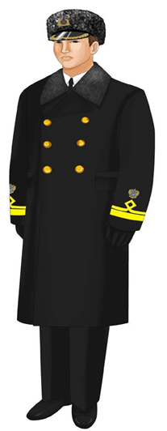

Рис.2. Пальто зимнее мужское из ткани черного цвета с нарукавными знаками различия, шапка-ушанка из меха с эмблемой для головного убора
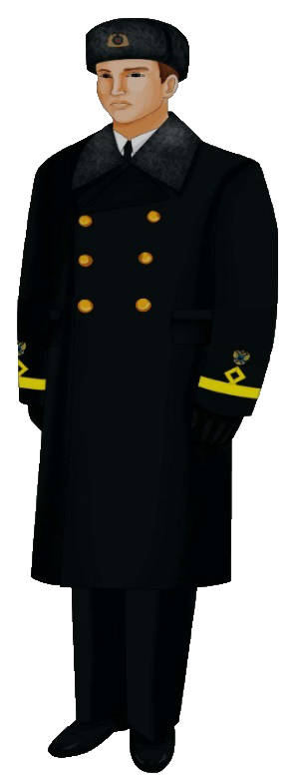

Рис.3. Плащ мужской из водоотталкивающей ткани черного цвета с нарукавными знаками различия

Рис.4. Костюм выходной (пиджак, брюки) из ткани черного цвета с нарукавными знаками различия
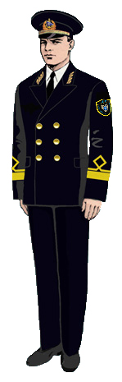

Рис.5. Костюм повседневный (куртка темно-синего цвета с наплечными знаками различия, брюки черного цвета)
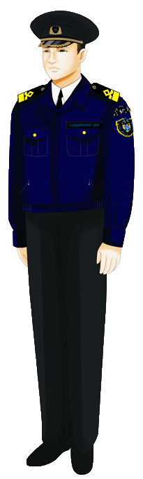

Рис.6. Костюм летний (пиджак белого цвета, брюки черного цвета) с нарукавными знаками различия
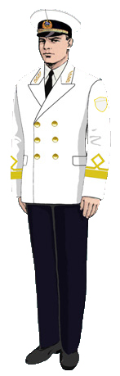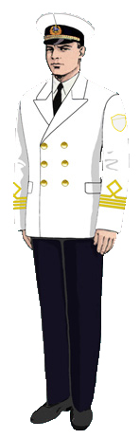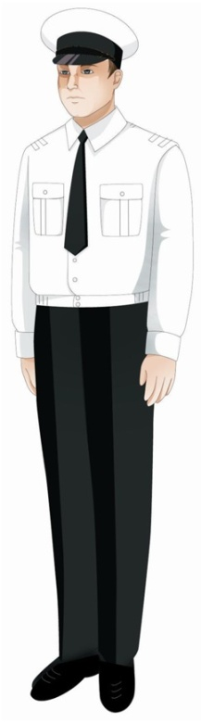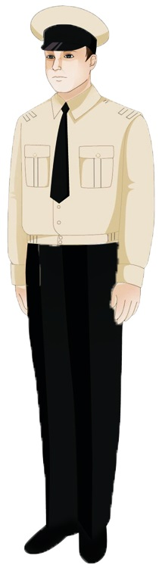

Рис.7. Костюм летний (рубашка с короткими рукавами белого или бежевого цвета, брюки черного цвета) с наплечными знаками различия (цвет поля белого или черного цвета)
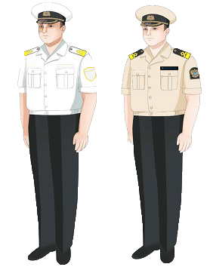

Рис.8. Свитер шерстяной темно-синего цвета с наплечными знаками различия

СПЕЦИАЛЬНАЯ (ПОЛЕВАЯ) ОДЕЖДА

Рис.9. Костюм специальный (полевой) летний (куртка, брюки) из ткани камуфлированной расцветки с наплечными знаками различия
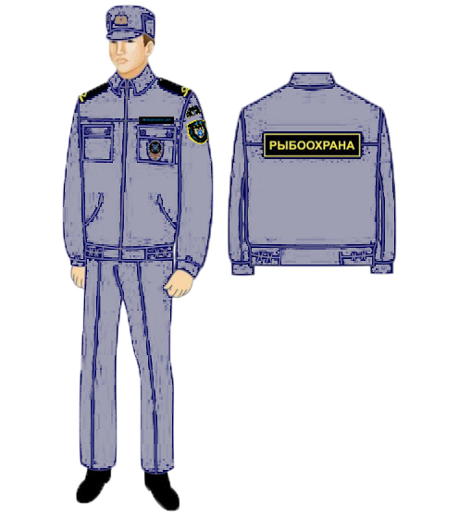

Рис.10. Костюм специальный (полевой) зимний (куртка, полукомбинезон) из ткани камуфлированной расцветки «серый камыш» с наплечными знаками различия
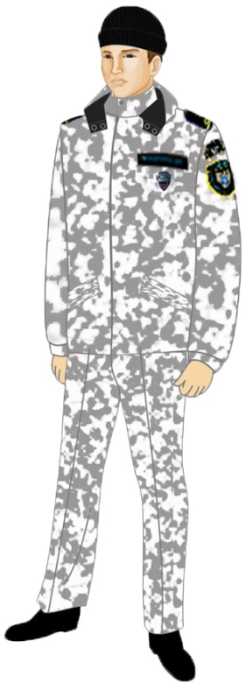

Рис.11. Фуражка черного цвета с эмблемой для головного убора

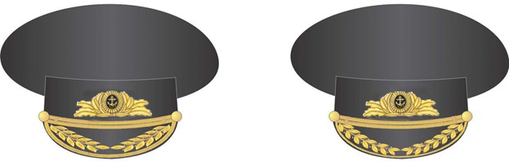
14 должностная категория 13 должностная категория

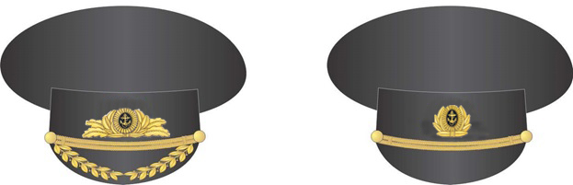
11-12 должностная категория 6-10 должностная категория

Рис.12. Фуражка с чехлом белого или бежевого цвета с эмблемой для головного убора

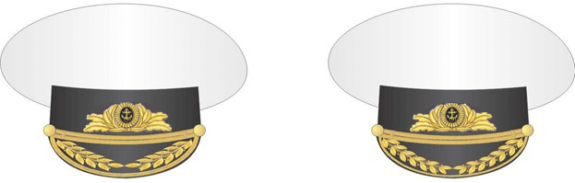
14 должностная категория 13 должностная категория

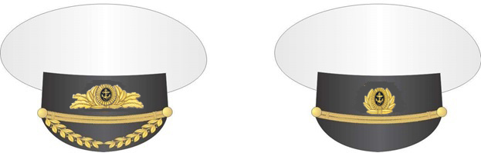
11-12 должностная категория 6-10 должностная категория

Рис.13. Меховое кепи для 11-14 должностных категорий

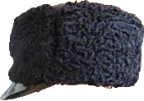

Рис.14. Шапка-ушанка из меха для 1-10 должностных категорий

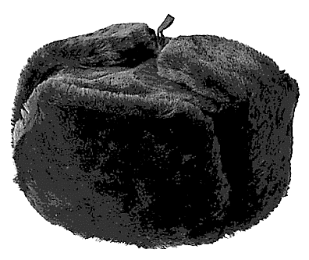

Рис.15. Кепка камуфлированной расцветки «серый камыш»

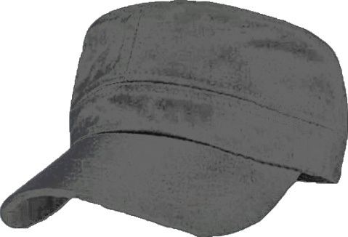

Рис.16. Берет форменный черного, бежевого, белого цвета

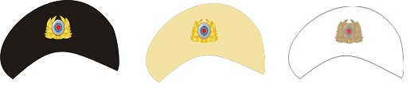

Рис.17. Эмблемы на головном уборе.

Эмблема на головном уборе (на околыше) для 11-14 должностных категорий.

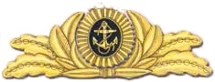

Эмблема на головном уборе (на околыше) для 1-10 должностных категорий

Рис.18. Форменные металлические пуговицы.

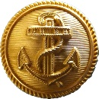

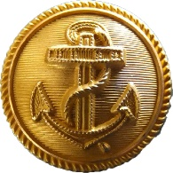

Рис.19. Нарукавный шеврон
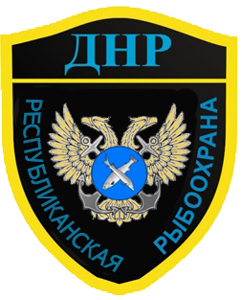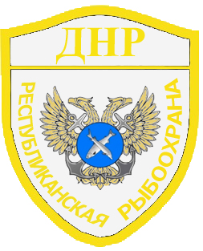

Рис.20. Нарукавная нашивка

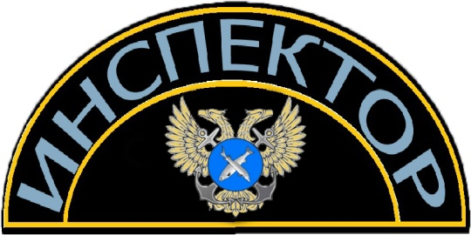

Рис.21. Шитье на воротнике
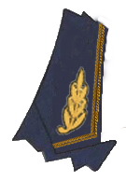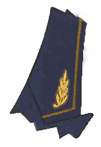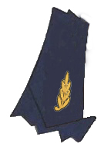

14 должностная 13 должностная 11-12 должностные
категория категория категории

ФОРМЕННАЯ ОДЕЖДА ДЛЯ ЖЕНЩИН

Рис.22. Пальто женское зимнее из ткани черного цвета с нарукавными знаками различия, шапка-кубанка из меха с эмблемой для головного убора
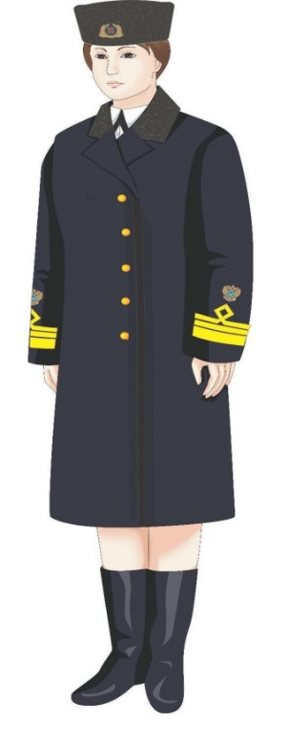

Рис.23. Плащ женский из водоотталкивающей ткани черного цвета с нарукавными знаками различия
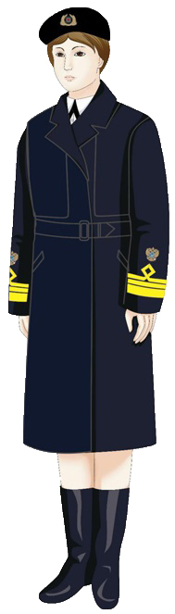

Рис. 24. Костюм женский: жакет, блуза, юбка с нарукавными знаками различия
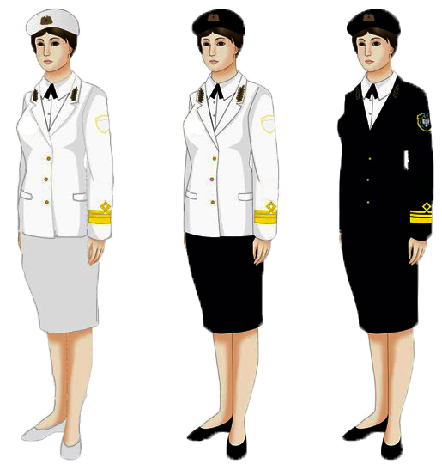

Рис. 25. Костюм женский летний: блуза белого цвета с короткими рукавами, юбка черного или белого цвета с наплечными знаками различия (цвет поля белого или черного цвета)

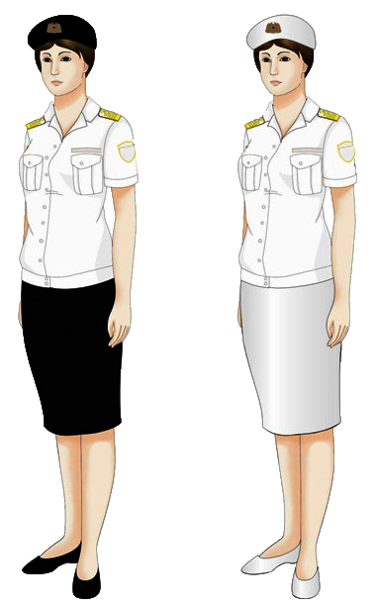

ЗНАКИ РАЗЛИЧИЯ

Рис.26. Нарукавные знаки различия

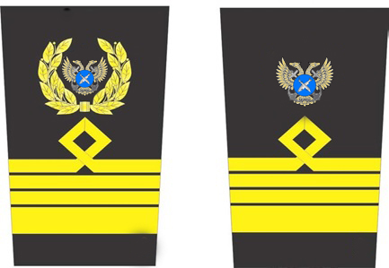
14 должностная 13 должностная
категория категория

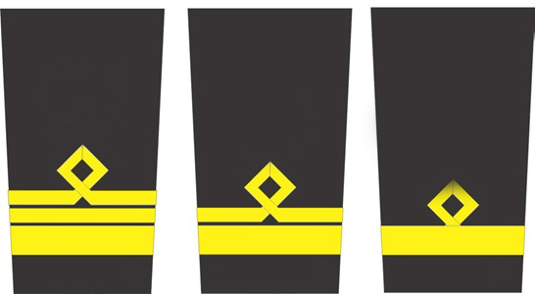
12 должностная 11 должностная 10 должностная
категория категория категория

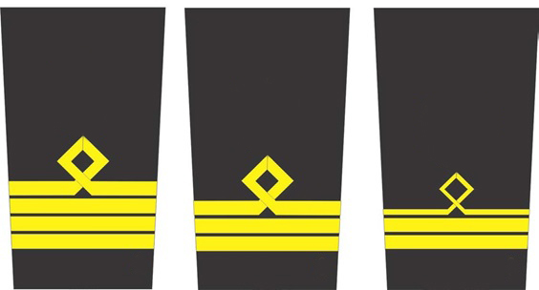

9 должностная 8 должностная 7 должностная
категория категория категория

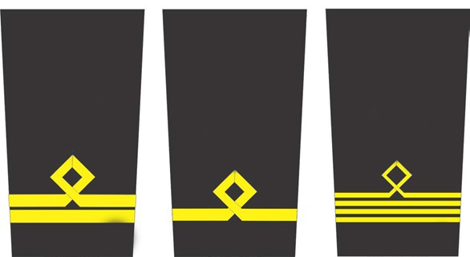

6 должностная 5 должностная 4 должностная
категория категория категория

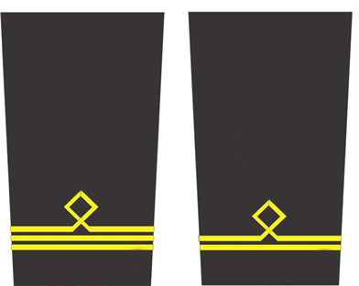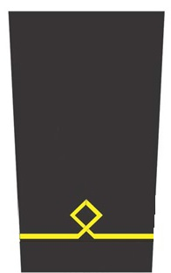

3 должностная 2 должностная 1 должностная
категория категория категория

Рис.27. Наплечные знаки различия

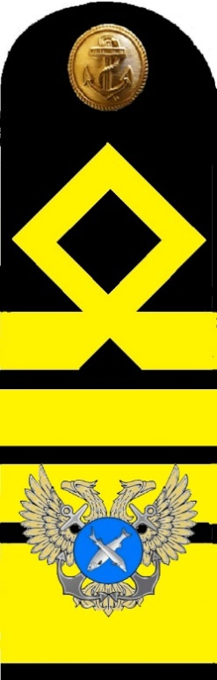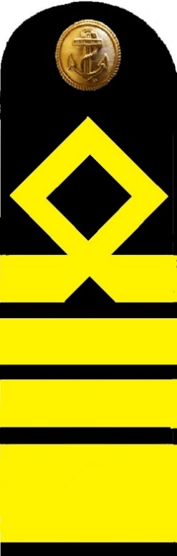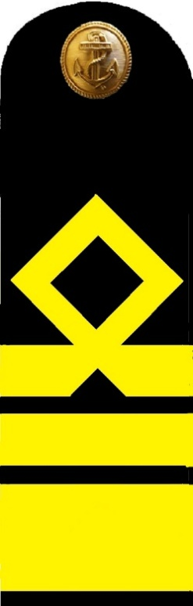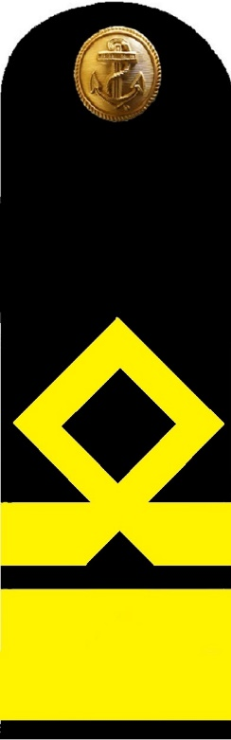

14 должностная 13 должностная 12 должностная 11 должностная
категория категория категория категория

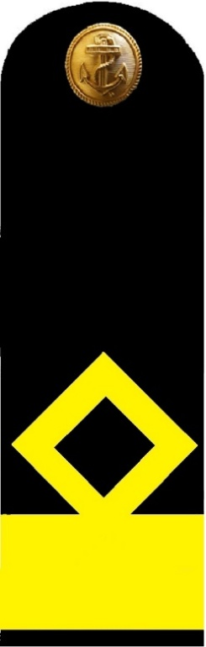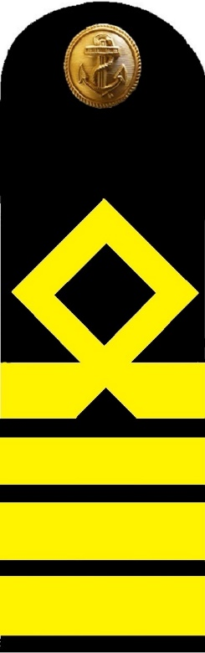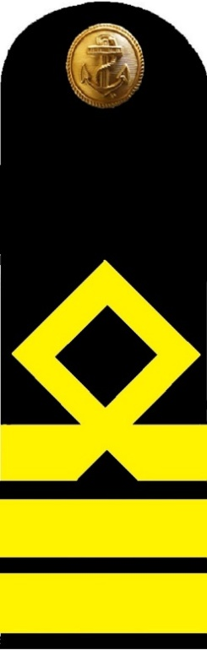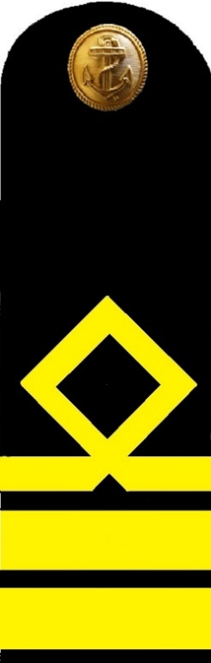

10 должностная 9 должностная 8 должностная 7 должностная
категория категория категория категория

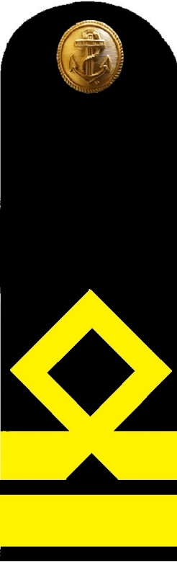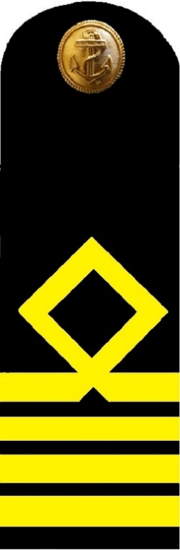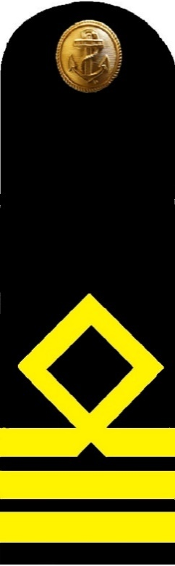

6 должностная 5 должностная 4 должностная 3 должностная
категория категория категория категория

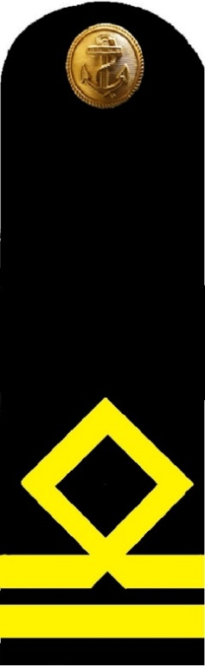

2 должностная 1 должностная
категория категория

Рис. 28. Нагрудный жетон «Государственная инспекция рыбоохраны»

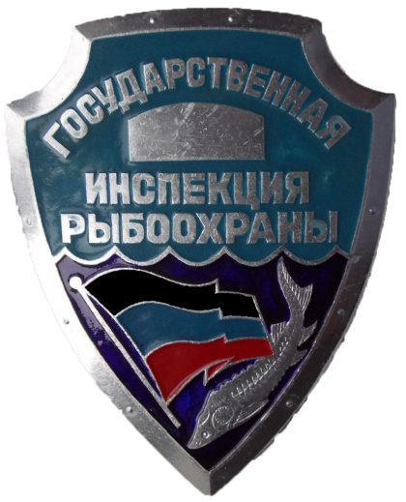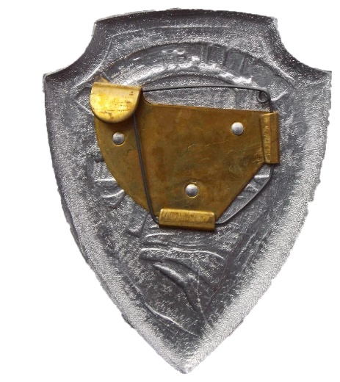

Рис. 29. Нагрудная нашивка

